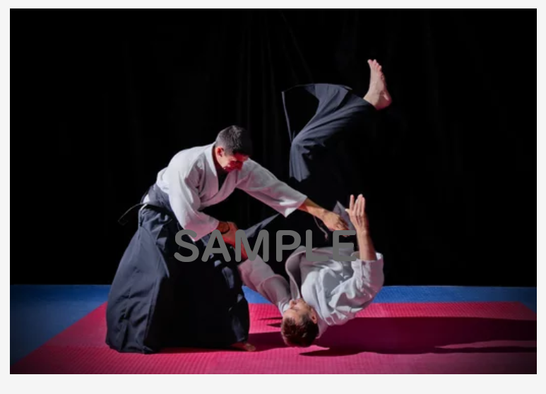

16時～18時　市民体育館　道場

**2021年4月３日 10日**

**水曜日　19時～20時30分**

**土曜日　16 時～18時**

**見学・無料体験**

**☎ 090-001-2345**

**合気道　〇〇〇道場　担当　〇〇  
市民体育館　○○市○○町○○○**

**お問い合わせ・お申込み**

**☑　運動不足を解消したい！**

**☑　武道に興味がある！**

**☑　護身術を身につけたい！**

**☑　心と体を強くしたい！**

**高校生から**

**対　　　象**

**○○○○円  
スポーツ保険　○○○○円**

無料体験  
できます！

**こんな方にオススメ！**

**初心者大歓迎！**

**合気道、会員募集**

**会　　　費 (月)**

**稽古日時**